HOẠT ĐỘNG STEM: “KHẨU TRANG CỦA EM” – TRẢI NGHIỆM SÁNG TẠO CỦA HỌC SINH LỚP 2
Trong tuần học này, các em học sinh đã tham gia một hoạt động học tập đầy hứng thú trong môn Tự nhiên và Xã hội với chủ đề STEM “Khẩu trang của em”. Đây là một hoạt động thiết thực, giúp các em vừa hiểu rõ hơn về vai trò của khẩu trang, vừa phát huy khả năng sáng tạo và vận dụng kiến thức vào thực tế
Mở đầu tiết học, giáo viên tổ chức cho học sinh quan sát và thảo luận về các loại khẩu trang quen thuộc trong cuộc sống. Các em được tìm hiểu về công dụng của khẩu trang trong việc bảo vệ sức khỏe, đặc biệt là phòng tránh bụi bẩn và vi khuẩn. Qua đó, học sinh nhận thức rõ hơn tầm quan trọng của việc đeo khẩu trang đúng cách trong sinh hoạt hằng ngày.

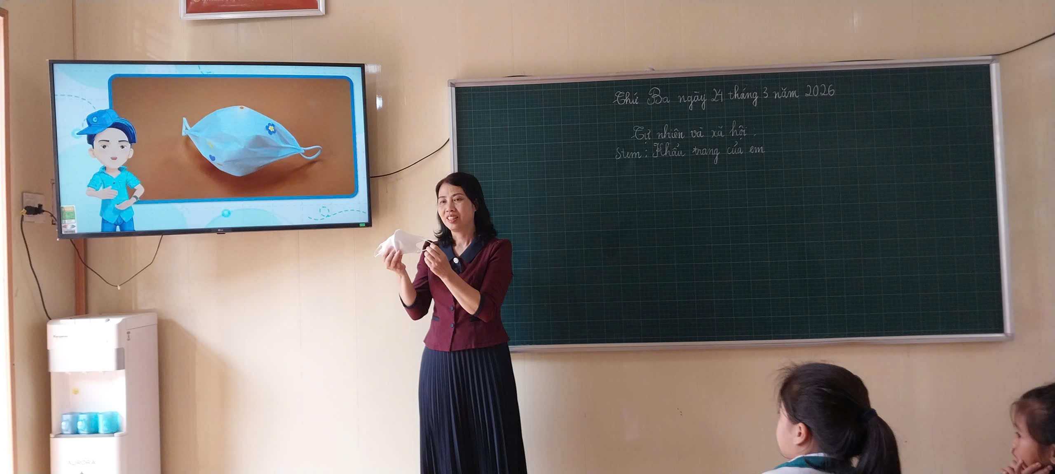
Ảnh: Giáo viên cho học sinh quan sát khẩu trang.
Tiếp theo, học sinh được tham gia hoạt động thiết kế và tạo ra “chiếc khẩu trang của riêng mình” từ các vật liệu đơn giản như giấy, vải, dây chun… Dưới sự hướng dẫn của giáo viên, các em đã biết cách lựa chọn vật liệu phù hợp, cắt, dán và trang trí để hoàn thiện sản phẩm. Không khí lớp học trở nên sôi nổi khi mỗi học sinh đều hào hứng thể hiện ý tưởng sáng tạo của mình qua từng chiếc khẩu trang đầy màu sắc.
Hoạt động không chỉ giúp các em rèn luyện kỹ năng khéo léo, làm việc nhóm mà còn phát triển tư duy sáng tạo và khả năng giải quyết vấn đề. Nhiều sản phẩm được thiết kế đẹp mắt, có tính ứng dụng cao, thể hiện sự cố gắng và tinh thần học tập tích cực của học sinh.
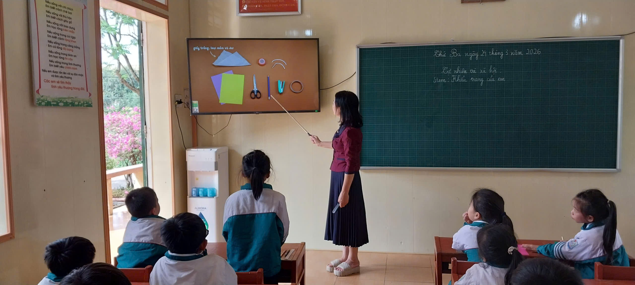
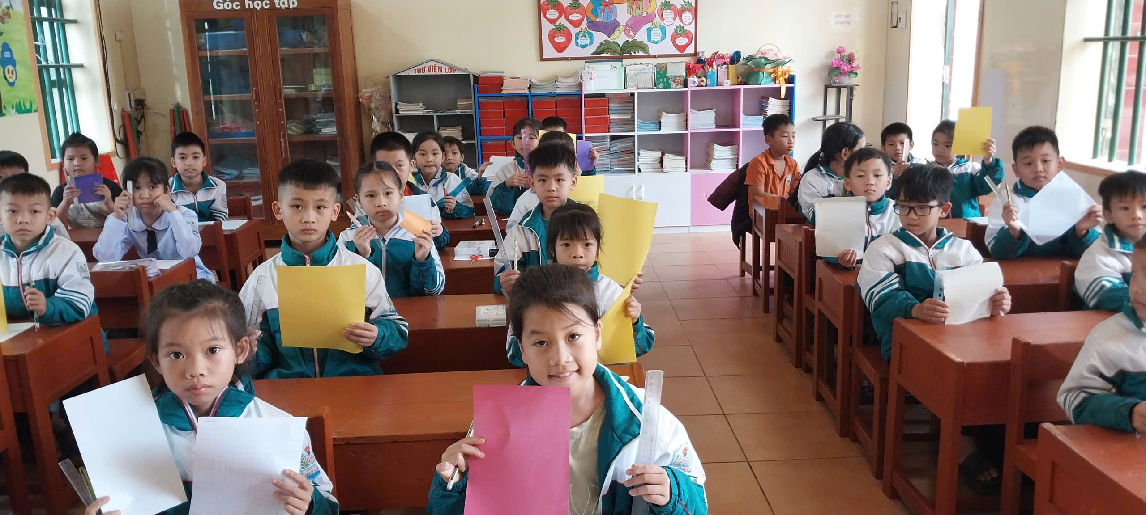
Ảnh: Học sinh chuẩn bị đồ dùng để thực hành.
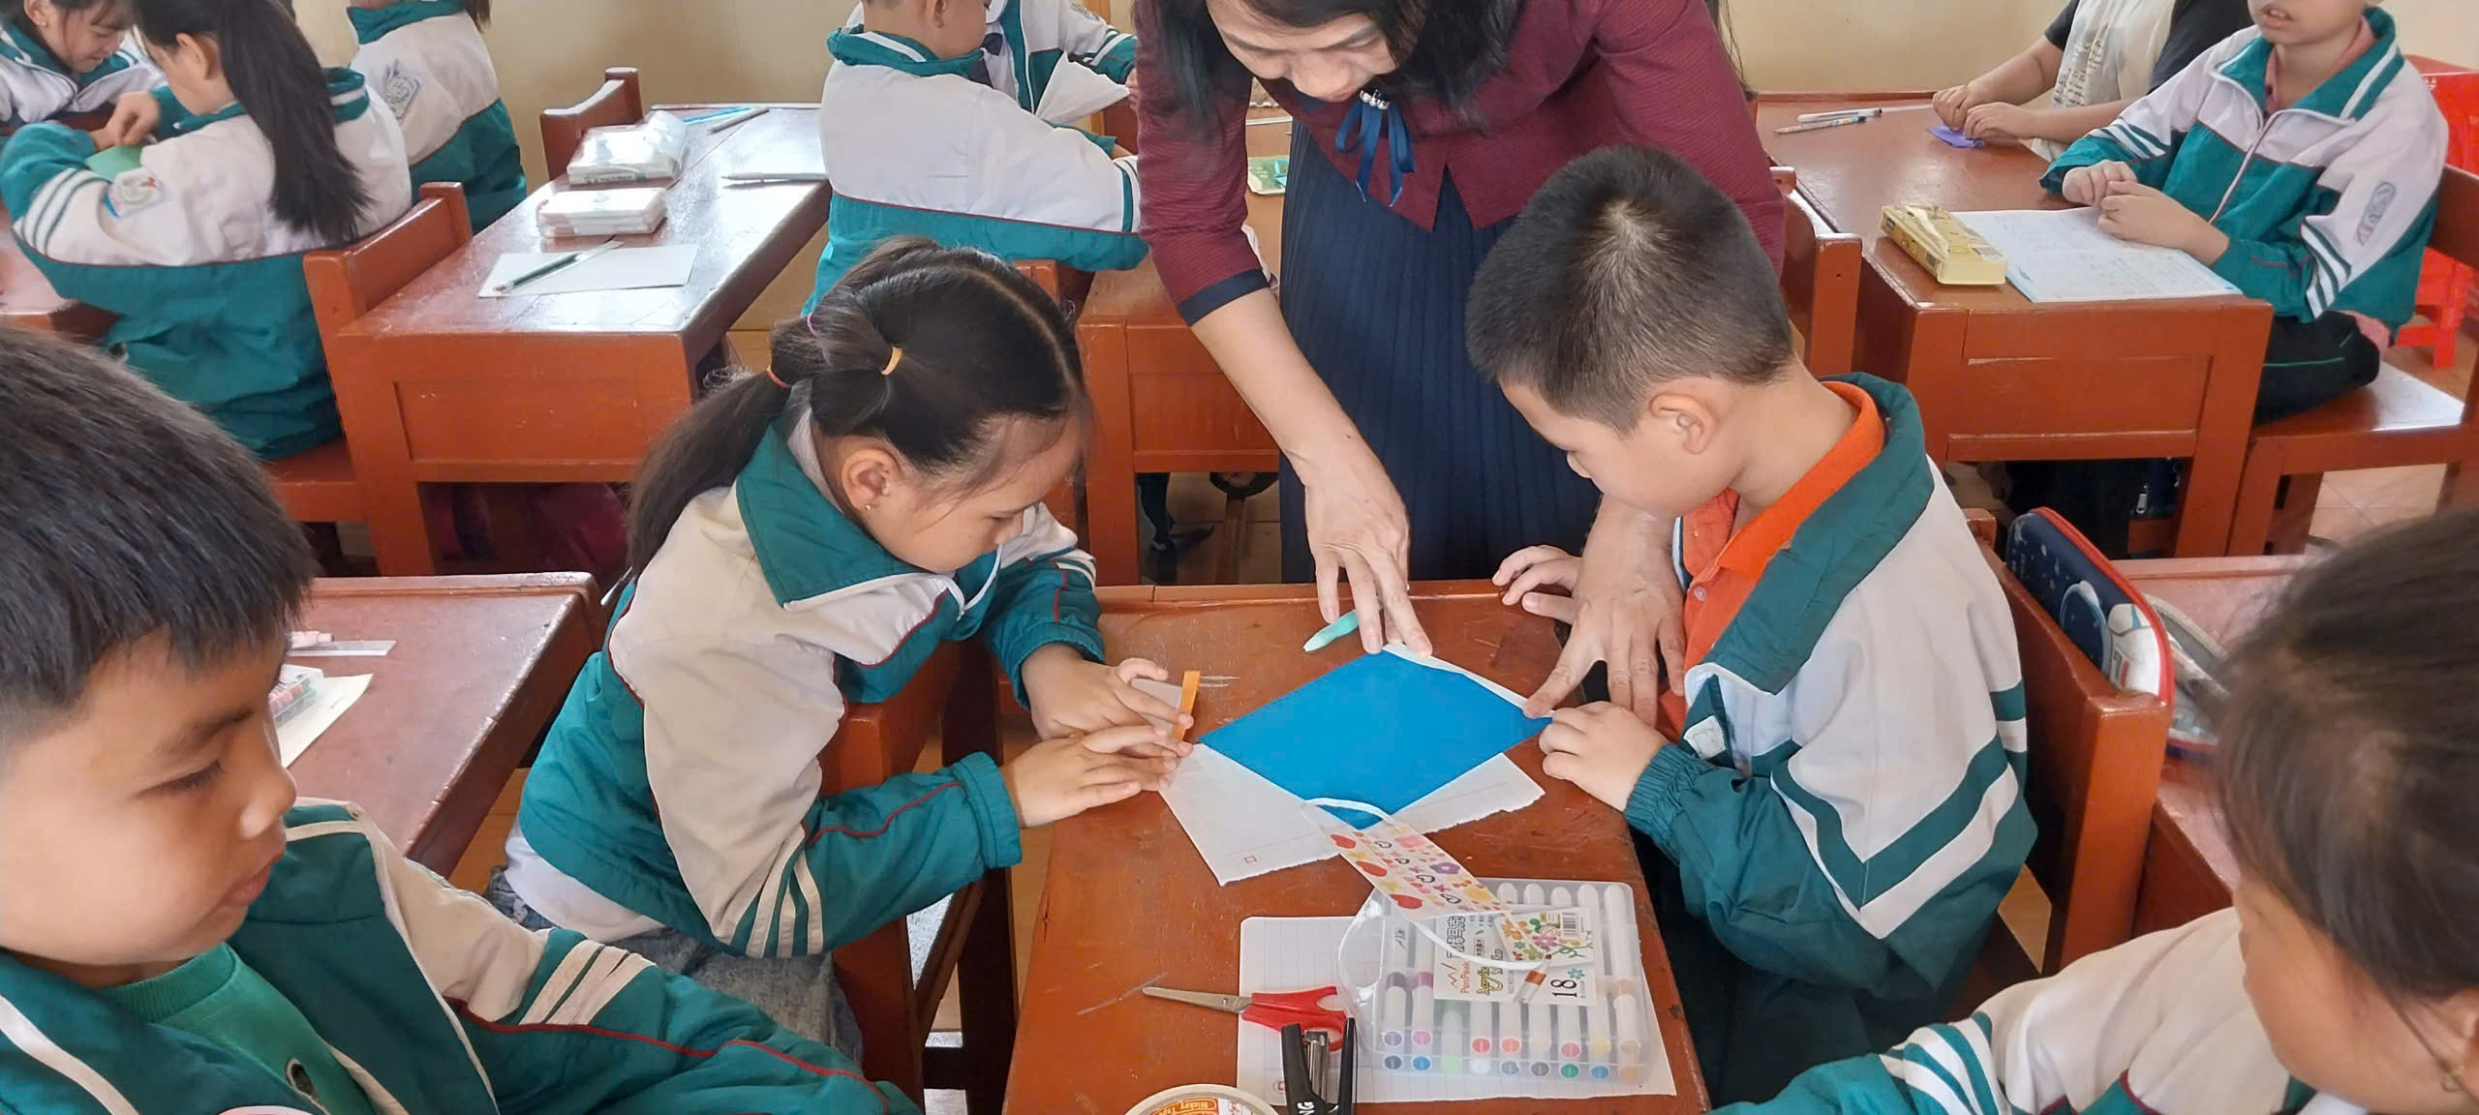

Ảnh: Học sinh thực hành làm khẩu trang.
Kết thúc tiết học, các em được trình bày sản phẩm và chia sẻ ý tưởng trước lớp. Giáo viên đã tuyên dương những sản phẩm sáng tạo, đồng thời nhấn mạnh thông điệp về việc bảo vệ sức khỏe bản thân và cộng đồng.

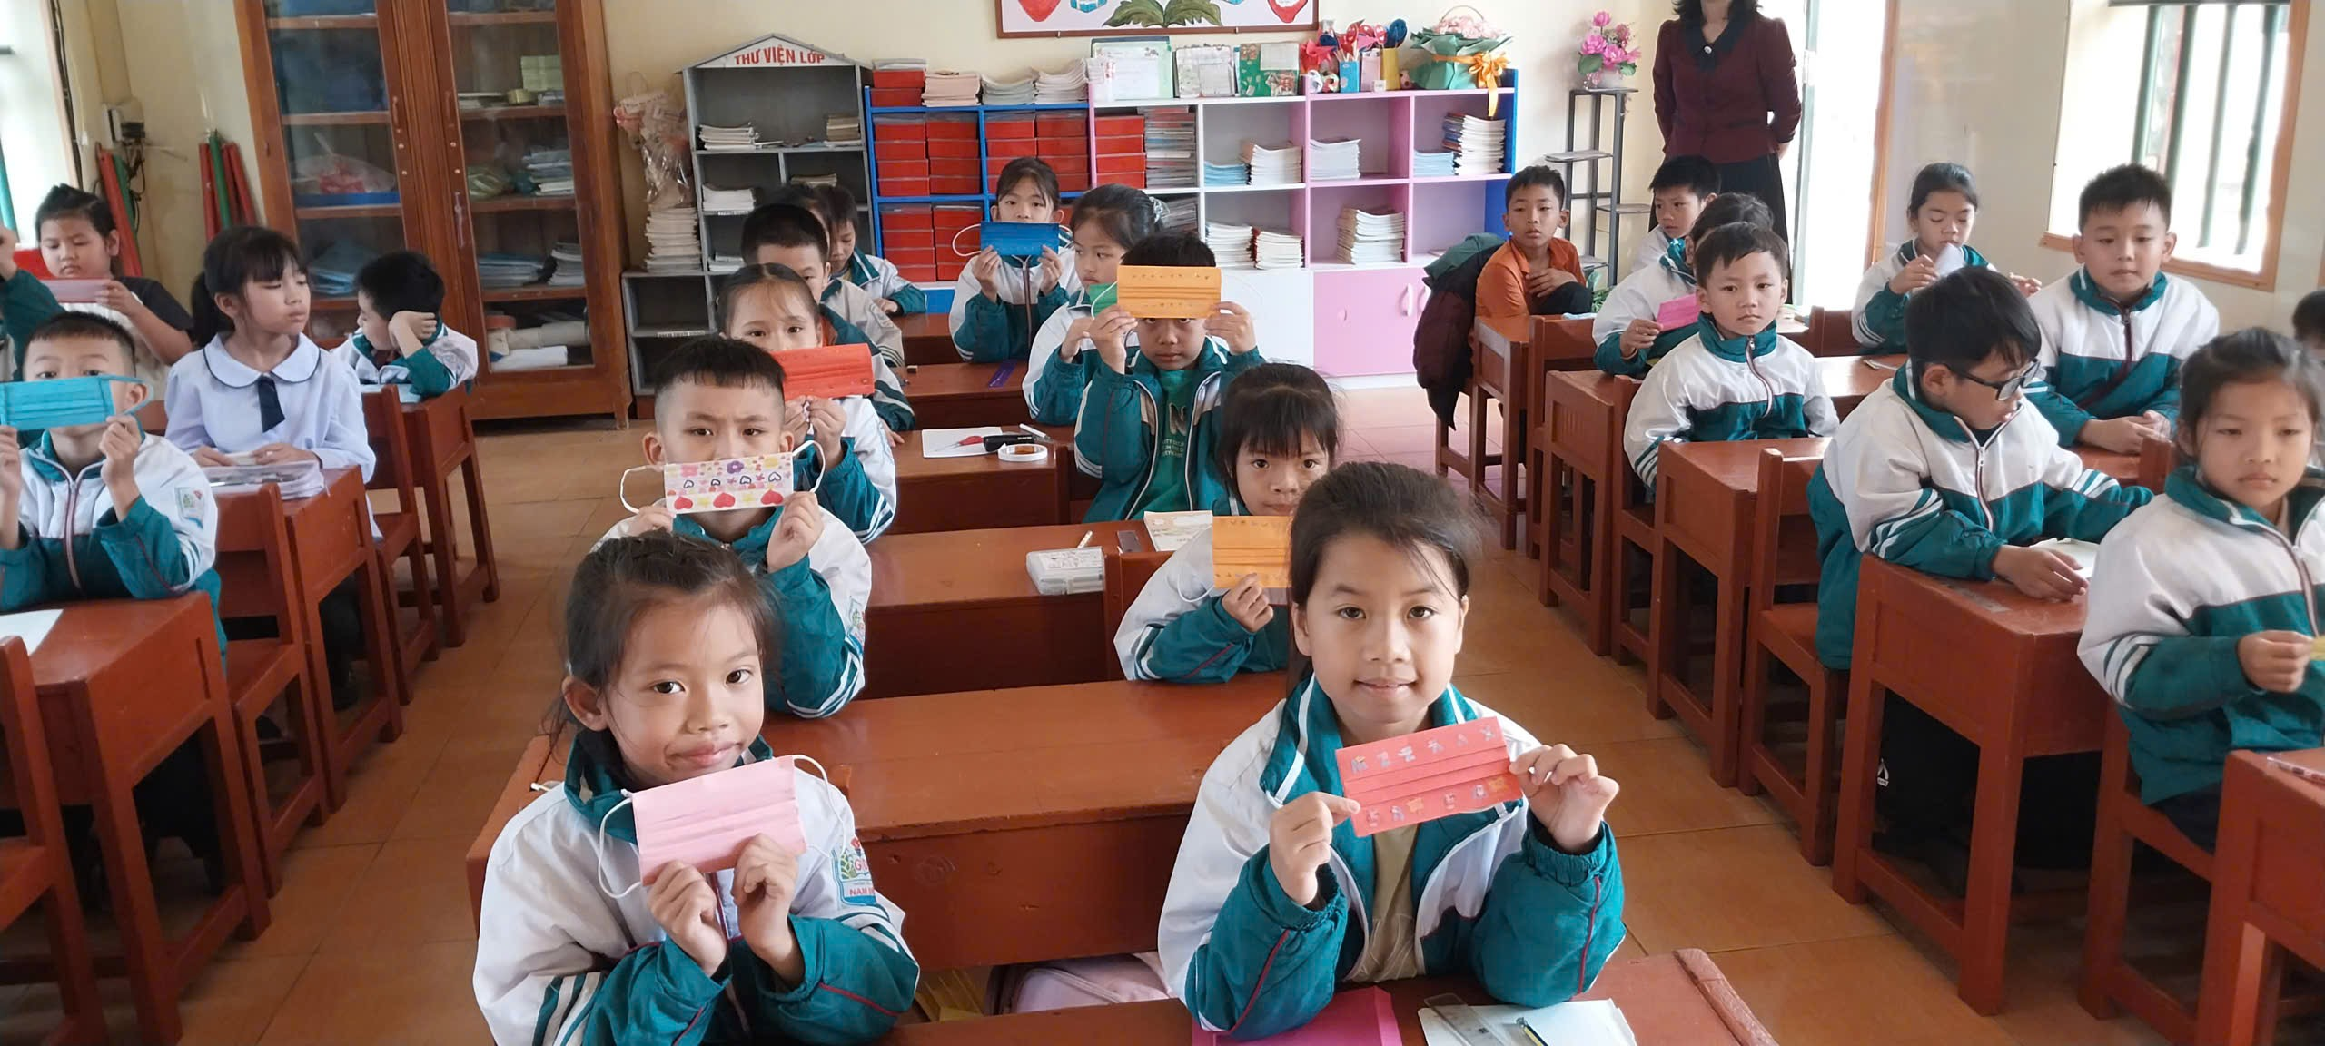
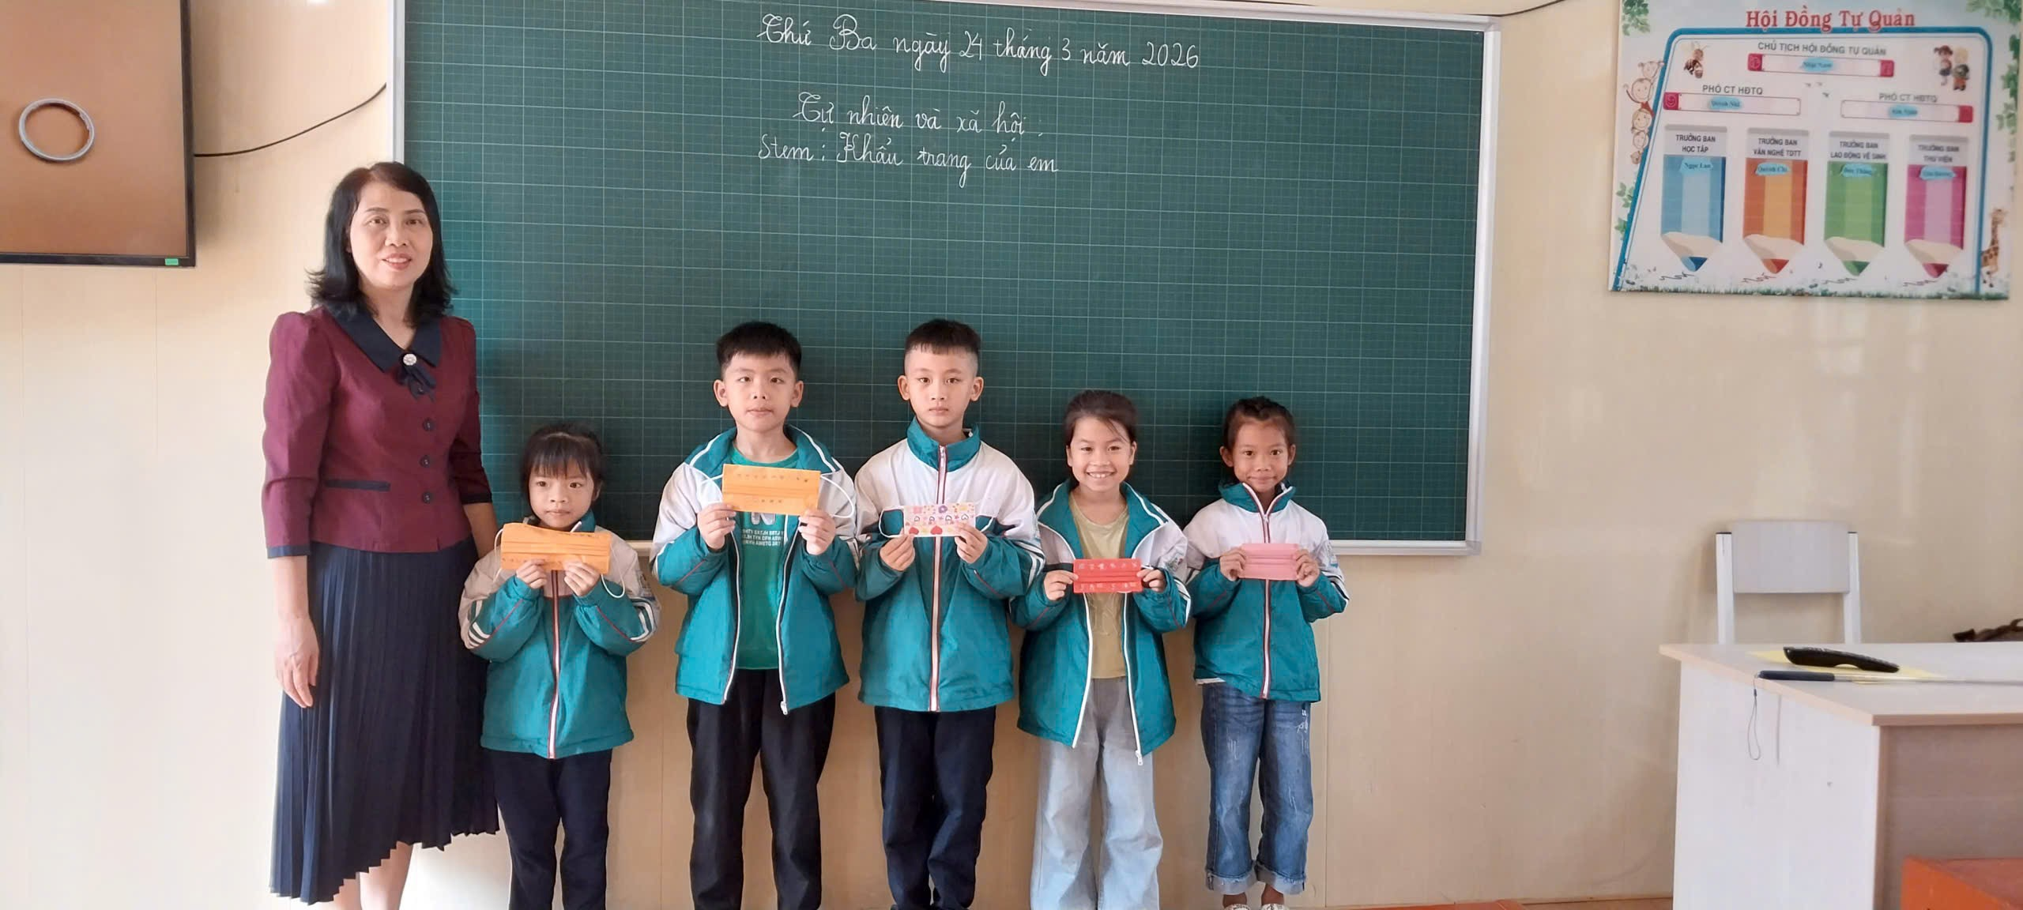
Ảnh: Sản phẩm của học sinh.
Hoạt động STEM “Khẩu trang của em” đã mang đến cho học sinh một trải nghiệm học tập bổ ích, góp phần hình thành ý thức giữ gìn sức khỏe, đồng thời nuôi dưỡng niềm say mê khám phá khoa học ngay từ những năm đầu tiểu học.

